**北京理工大学珠海学院实验报告**

# ZHUHAI CAMPAUS OF BEIJING INSTITUTE OF TECHNOLOGY

# 实验题目：创建数据库、管理表结构和表数据

姓名：杨长洪 班级：软件工程6班 学号：180021101119 指导老师：张申勇

一实验目的

1. 掌握数据库的创建；
2. 掌握表结构的建立、修改、查看、删除操作；

# 二实验平台

* 1. 操作系统：

Windows XP，Windows Server 2003，Windows 7 或者 Windows 10；

* 1. 数据库

MySQL Server 5.7（或者 8.0），MySQL Workbench、phpMyAdmin、Navicat for mySQL、MySQL 等客户端工具；

# 三实验内容和要求

## 创建数据库

1. 使用 workbench 或者 MySQL 命令行创建一个名字为 db_test_学号（每个学生的完整学号）的数据库；
2. 查看上面数据库的创建信息，如果数据库的字符集不是 gbk，把数据库的字符集改成 gbk，字符序使用默认方式即可；
3. 把 db_test_学号设置为当前数据库，下面的表都在该数据库下创建；

Create database db_test_180021101119 ;

use db_test_18002110119 ;

show variables like '%character%';

use db_test_180021101119;

create table business

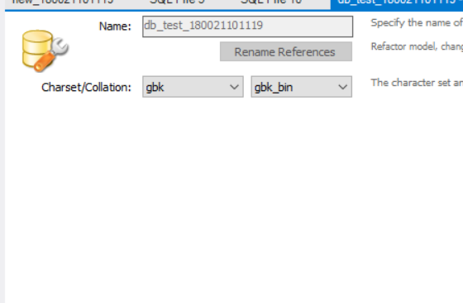

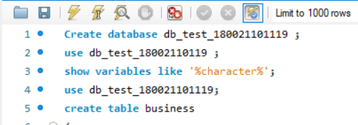

## 创建表结构

1. 使用 workbench 或者 MySQL 命令行创建下列各表，表结构如附录员工医疗保险系统表 1-表 7 所示。

**表一和表二**

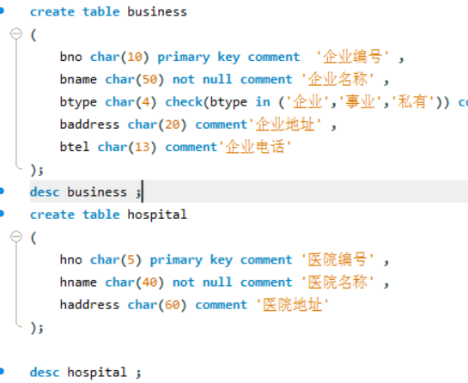

表三，表四

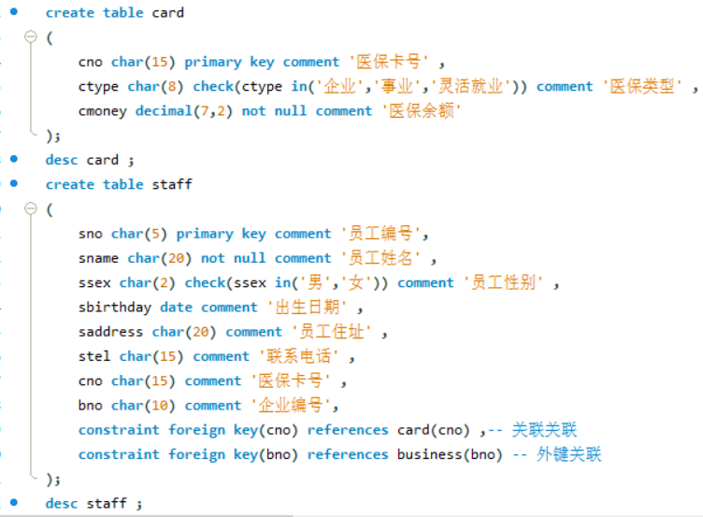

表五表六

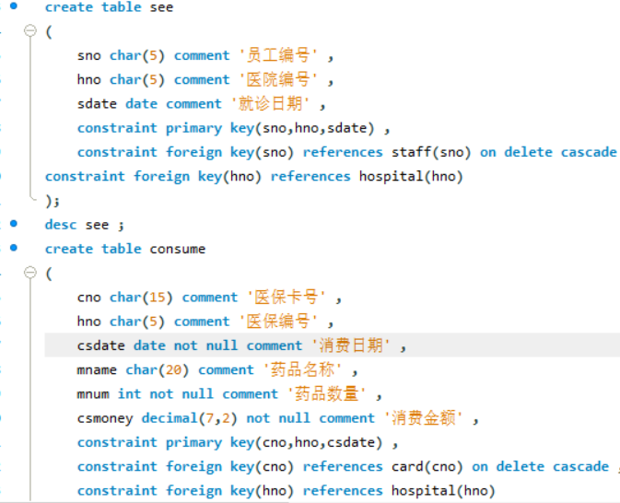

表七

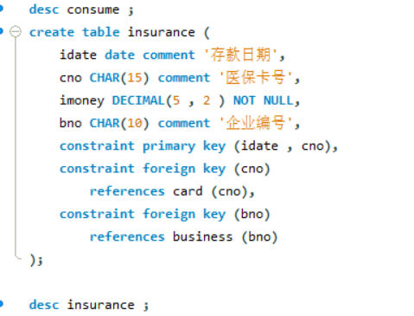

## 查看表结构

1. 使用workbench 或者MySQL 命令行查看员工医疗保险系统所有表的字段信息和约束信息。

表1

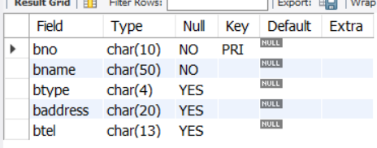

表2

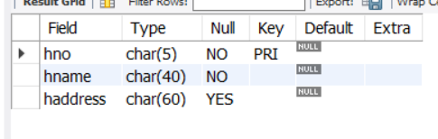

表3

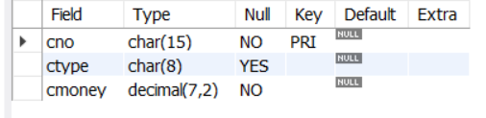

表4

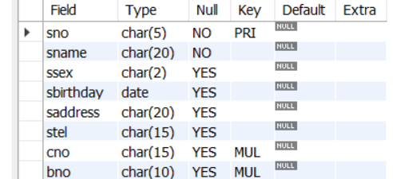

表5

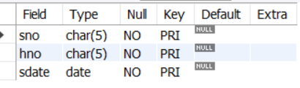

表6

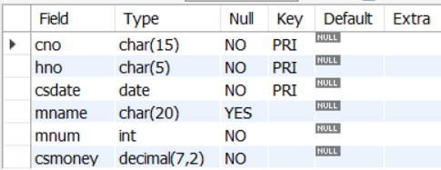

表7

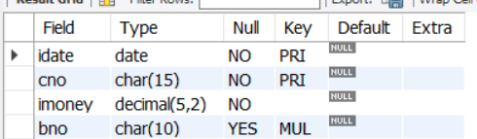

## 修改表结构

1. 使用 workbench 或者 MySQL 命令行根据表“staff”重新生成一个新表

“staff_sql”，表结构和表“staff”完全一致。

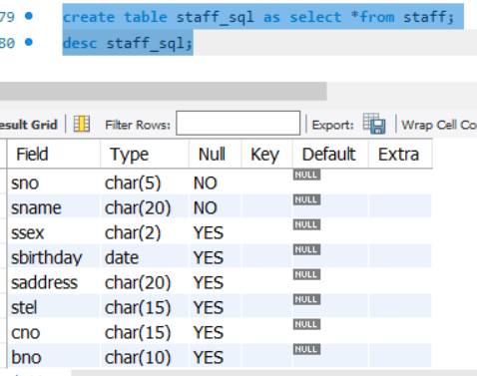

1. 使用 workbench 或者 MySQL 命令行为“staff_sql”表添加“age INT”字段， 利用 DESC 命令查看“staff_sql”表的字段信息。

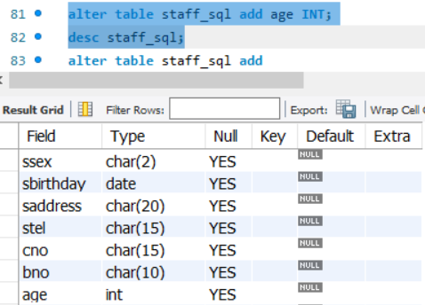

1. 使用 workbench 或者 MySQL 命令行为“staff_sql”表添加“salary decimal(5,2)”、“salary_add decimal (3,1)”两个字段，利用DESC 命令查看“staff_sql”

表的字段信息。

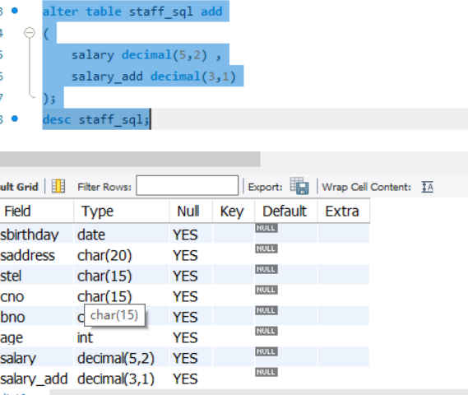

1. 使用 workbench 或者 MySQL 命令行向“staff_sql”表添加“sname”字段惟一性约束，从数据字典 information_schema.table_constraints 查看“staff_sql”表的约束信息。

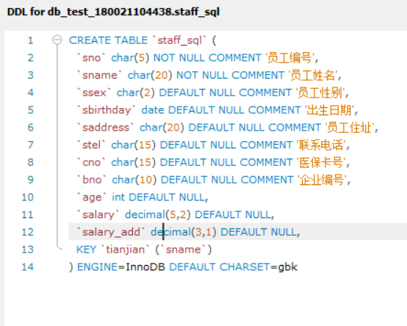

1. 使用 workbench 或者 MySQL 命令行删除“staff_sql”表上“sname”字段惟一性约束，从数据字典 information_schema.table_constraints 查看“staff_sql”表的约束信息。

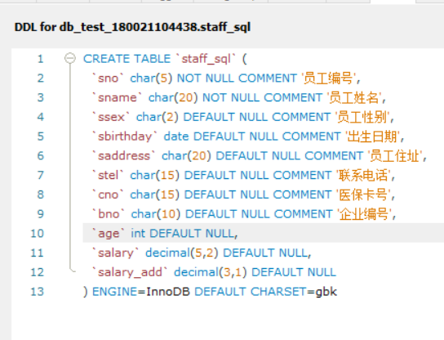

1. 使用 workbench 或者 MySQL 命令行从“staff_sql”表删除“age”字段，利用

DESC 命令查看“staff_sql”表的字段信息。

alter table staff_sql drop age ;

desc staff_sql;

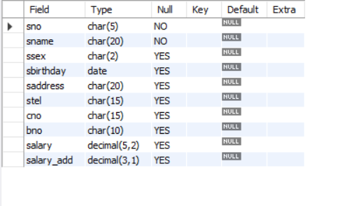

1. 使用 workbench 或者 MySQL 命令行从“staff_sql”表删除“salary”、

“salary_add”两个字段，利用 DESC 命令查看“staff_sql”表的字段信息。

alter table staff_sql drop salary;

alter table staff_sql drop salary_add;

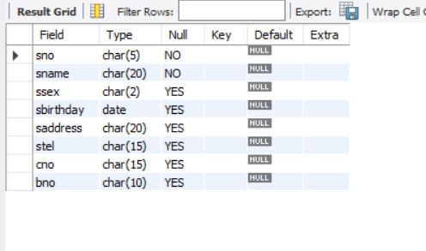

1. 使用 workbench 或者 MySQL 命令行将“staff_sql”表“sname”字段长度修改为 30，利用 DESC 命令查看“staff_sql”表的字段信息。

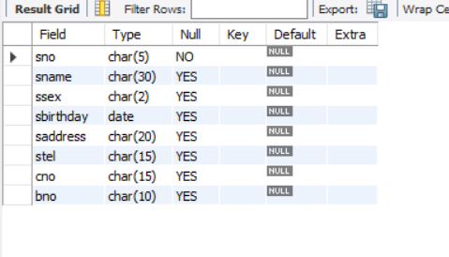

## 删除表结构

(1) 使用 workbench 或者 MySQL 命令行删除员工表，看能否成功。从原理上解释原因，同时记录外键约束表删除顺序的影响。

drop table staff ;

失败

原因：因为“see”表中的sno与staff的sno有关联约束



1. 出现的问题：
2. 不熟悉创建表中的主键和外键的命令行
3. 不知道怎么调出数据字典

解决方案（列出遇到的问题和解决办法，列出没有解决的问题）：

（1）上网百度相关的具体命令，结合老师录屏进行操作

（2）desc 表名，但是还是不太熟悉

附录：员工医疗保险系统表

表 1 企业（business）表结构

|  |  |  |  |
| --- | --- | --- | --- |
| 字段名 | 含 义 | 字段类型 | 约 束 |
| bno | 企业编号 | char(10) | 主键 |
| bname | 企业名称 | char(50) | 非空 |
| btype | 企业类型 | char(4) | 其值只能取“企业”、“事业”、“私有” |
| baddress | 企业地址 | char(20) | — |
| btel | 联系电话 | char(13) | — |

表 2 医院（hospital）表结构

|  |  |  |  |
| --- | --- | --- | --- |
| 字段名 | 含 义 | 字段类型 | 约 束 |
| hno | 医院编号 | char(5) | 主键 |
| hname | 医院名称 | char(40) | 非空 |
| haddress | 医院地址 | char(60) | — |

表 3 医保卡（card）表结构



”



|  |  |  |  |
| --- | --- | --- | --- |
| 字段名 | 含 义 | 字段类型 | 约 束 |
| cno | 医保卡号 | char(15) | 主键 |
| ctype | 医保类型 | char(8) | 其值只能取“企业”、“事业”、“灵活就业 |
| cmoney | 医保余额 | decimal(7，2) | 非空 |



表 4 员工（staff）表结构



|  |  |  |  |
| --- | --- | --- | --- |
| 字段名 | 含 义 | 字段类型 | 约 束 |
| sno | 员工编号 | char(5) | 主键 |
| sname | 员工姓名 | char(20) | 非空 |
| ssex | 员工性别 | char(2) | 其值只能取“男”和“女” |
| sbirthday | 出生日期 | date | — |
| saddress | 员工住址 | char(20) | — |
| stel | 联系电话 | char(15) | 要求每个员工的联系电话不能相同 |
| cno | 医保卡号 | char(15) | 与card 表中的cno 外键关联 |
| bno | 企业编号 | char(10) | 与business 表中的 bno 外键关联 |



表 5 就诊表（see）结构

|  |  |  |  |
| --- | --- | --- | --- |
| 字段名 | 含 义 | 字段类型 | 约 束 |
| sno | 员工编号 | char(5) | (sno，hno，sdate)联合主键，与 staff 表中  的sno 外键关联，且级联删除 |
| hno | 医院编号 | char(5) | 与hospital 表中的 hno 外键关联 |
| sdate | 就诊日期 | date | — |

表 6 消费（consume）表结构



|  |  |  |  |
| --- | --- | --- | --- |
| 字段名 | 含 义 | 字段类型 | 约 束 |
| cno | 医保卡号 | char(15) | (cno，hno，csdate)联合主键，与card  表中的cno外键关联，且级联删除 |
| hno | 医院编号 | char(5) | 与hospital表中的hno外键关联 |
| csdate | 消费日期 | date | 非空 |
| mname | 药品名称 | char(20) | — |
| mnum | 药品数量 | int | 非空 |
| csmoney | 消费金额 | decimal (，7 2) | 非空 |





表 7 医保（insurance）表结构

 

|  |  |  |  |
| --- | --- | --- | --- |
| 字段名 | 含 义 | 字段类型 | 约 束 |
| idate | 存款日期 | date | (idate，cno)联合主键 |
| cno | 医保卡号 | char(15) | 与card 表中的cno 外键关联 |
| imoney | 存款金额 | decimal(5，2) | 非空 |
| bno | 企业编号 | char(10) | 与business 表中的bno 外键关联 |

